Сооружения и устройства путевого хозяйства

45. Номинальный размер ширины колеи на прямых участках железнодорожного пути и на кривых радиусом 350 м и более должен быть 1520 мм. Номинальный размер ширины колеи на более крутых кривых должен быть:
при радиусе от 300 до 350 м - 1530 мм;
при радиусе менее 300 м - 1535 мм.

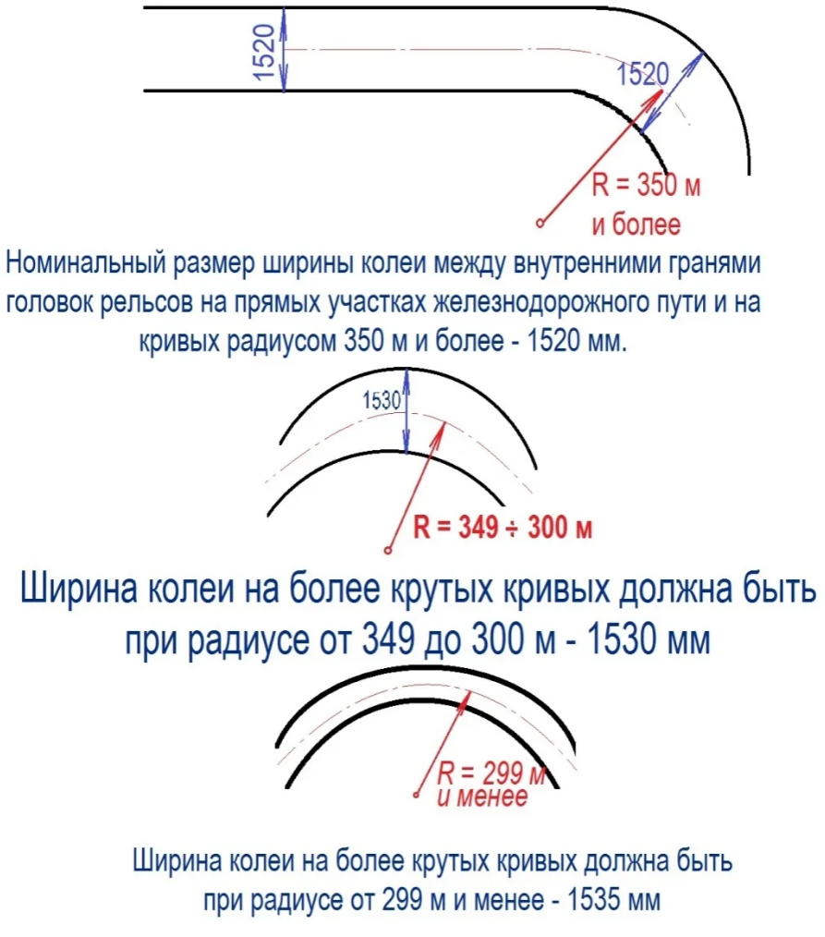

Рис. 6. Номинальный размер ширины колеи на прямых участках железнодорожного пути и на кривых радиусом 350 м и более

На железнодорожных путях общего пользования, где комплексная замена рельсошпальной решетки не производилась, допускается до их реконструкции на прямых и кривых участках железнодорожного пути радиусом 650 м и более, а для железнодорожных путей необщего пользования на прямых и кривых участках радиусом 350 м и более с деревянными шпалами номинальный размер ширины колеи - от 1520 до 1524 мм до их реконструкции. В этих случаях на более крутых кривых ширина колеи принимается:
при радиусе от 450 до 650 м - 1530 мм;
при радиусе от 350 до 450 м - 1535 мм;
при радиусе менее 350 м - 1540 мм.

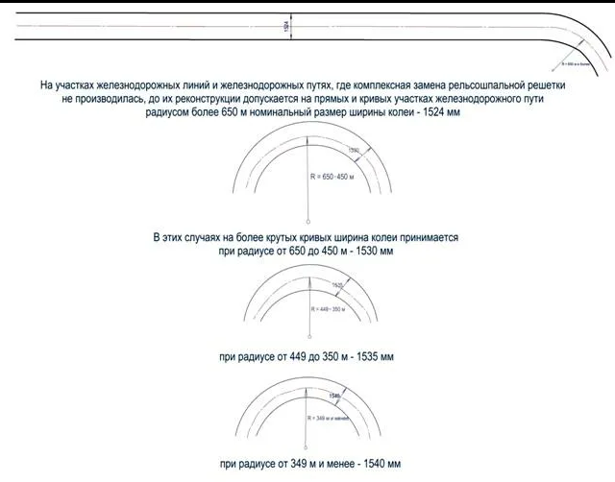

Рис. 7. Номинальный размер ширины колеи на прямых участках железнодорожного пути и на кривых радиусом 650 м и менее

Величины отклонений от номинальных размеров ширины колеи, не требующие устранений на прямых и кривых участках железнодорожного пути, не должны превышать по уширению +8 мм, по сужению - 4 мм. Порядок устранения отклонений, превышающих указанные значения, устанавливается локальным нормативным актом владельца инфраструктуры (владельца железнодорожных путей необщего пользования).
Движение закрывается на участках железнодорожного пути с шириной колеи менее 1512 мм и более 1548 мм.
46. Ширина земляного полотна поверху на прямых участках железнодорожного пути общего и необщего пользования должна соответствовать верхнему строению железнодорожного пути. На существующих железнодорожных линиях до их реконструкции запрещается эксплуатация путей, на которых ширина земляного полотна на однопутных железнодорожных линиях менее 5,5 м, двухпутных - менее 9,6 м, а в скальных и дренирующих грунтах - на однопутных железнодорожных линиях - менее 5 м, двухпутных - менее 9,1 м. Минимальная ширина обочины земляного полотна поверху должна быть не менее 0,4 м с каждой стороны железнодорожного пути.

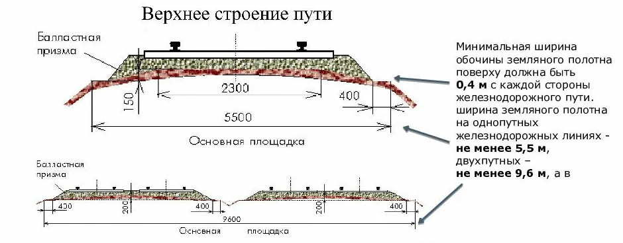

Рис. 8. Верхнее строение пути

На железнодорожных путях необщего пользования:
расстояние от оси железнодорожного пути до бровки отвала определяется в зависимости от высоты отвала, рода отвальных грунтов, типа и рода используемого железнодорожного подвижного состава и устанавливается локальным нормативным актом владельца железнодорожного пути необщего пользования;
расстояние от подошвы развала до оси ближайшего железнодорожного пути определяется в зависимости от высоты откоса и категории грунта и должно быть не менее 2,5 м;
расстояние от оси бровки уступа до оси железнодорожного пути при обработке уступов экскаваторами с верхней погрузкой должно быть не менее 2,5 м.
Бровка земляного полотна железнодорожного пути в местах разлива вод сооружается не менее чем на 0,5 м выше максимальной высоты наката волны при сильных ветрах.
Ширина плеча балластной призмы должна быть не менее 250 мм для участков бесстыкового железнодорожного пути и не менее 200 мм - для участков звеньевого железнодорожного пути. Значения параметров ширины балластной призмы при отступлениях от указанных значений на протяжении более 10 м на звеньевом железнодорожном пути в кривых со стороны наружной нити и на бесстыковом железнодорожном пути в прямых и кривых, требующие ограничения скорости или закрытия движения поездов, устанавливаются локальным нормативным актом владельца инфраструктуры (владельца железнодорожных путей необщего пользования).
47. Значения параметров, характеризующих положение рельсовых нитей в профиле, плане, по уровню и по ширине колеи (далее - геометрия рельсовой колеи), требующих закрытия движения, должны быть:
при отступлениях по уровню и перекосам на 50 мм и более, по отклонению рельсовых нитей по уровню, при одновременном отклонении левой и правой нитки (далее - просадка) на 45 мм и более;
при разности смежных стрел, измеряемых от середины хорды длиной 20 м при длине неровности пути от 10 до 20 м включительно превышающий 65 мм и более, а при длине неровности пути более 20 до 40 м включительно превышающей 90 мм и более (для путей необщего пользования на 100 мм и более);
по рельсовым стыкам, имеющим по рабочей поверхности и (или) боковой грани головки рельсов горизонтальные и вертикальные ступеньки более 5 мм.
Значения параметров геометрии рельсовой колеи, требующих ограничения скорости, определяются локальным нормативным актом владельца инфраструктуры (владельца железнодорожных путей необщего пользования) на основании проектной, ремонтной или эксплуатационной документации.
Переход от рельсов одного типа к рельсам другого типа осуществляется с использованием переходных рельсов или накладок.
48. Верх головок рельсов обеих нитей железнодорожного пути должен быть в одном уровне на прямых участках.
На прямых участках железнодорожного пути допускается содержание одной рельсовой нити, по уровню верха головки рельса, не требующее устранений, на 6 мм выше другой.
Владельцем инфраструктуры (владельцем железнодорожных путей необщего пользования) на кривых участках железнодорожного пути в зависимости от радиуса кривой и скоростей движения поездов устанавливается возвышение наружной рельсовой нити в соответствии с проектной, ремонтной или эксплуатационной документацией.
Величина непогашенного ускорения, если иное не предусмотрено конструкторской документацией на железнодорожный подвижной состав, не должна превышать следующих значений:
при опрокидывании наружу кривой и расположения вагона на участке круговой кривой среднего радиуса 650 м - 0,7 м/с2;
при опрокидывании внутрь кривой и расположении вагона на участке круговой кривой среднего радиуса 300 м - 0,9 м/с2.
Скорость изменения величины непогашенного ускорения не должна превышать 0,6 м/с3.
На кривых участках пути независимо от радиуса кривой возвышение наружного рельса не должно превышать 150 мм. Величина возвышения наружной нити на стрелочных переводах не должна превышать 75 мм.
На перегонах многопутных линий головки рельсов всех путей, расположенных на общем земляном полотне, должны устраиваться на одном уровне. В процессе эксплуатации разница на уровне поверхности катания головок рельсов на прямых участках пути должна составлять не более 150 мм в соответствии с проектной документацией.
Запрещается превышать величину уклона отвода возвышения наружного рельса в кривых участках пути более 3,2 мм/м на всей длине переходной кривой или ее части длиной не менее 30 м.
На закрестовинных и переводных кривых стрелочных переводов при понижении наружной нити по отношению к внутренней (обратного возвышения) более 40 мм движение запрещается.
49. Для определения условий пропуска подвижного состава в зависимости от обращающихся и перспективных нагрузок все мосты должны быть проклассифицированы по грузоподъемности владельцем инфраструктуры (владельцем железнодорожных путей необщего пользования).
Мосты и тоннели по перечню, утвержденному владельцем инфраструктуры (владельцем железнодорожных путей необщего пользования), ограждаются контрольно-габаритными устройствами, оборудуют оповестительной сигнализацией и заградительными светофорами в соответствии с требованиями Федерального закона от 30 декабря 2009 г. N 384-ФЗ "Технический регламент о безопасности зданий и сооружений".
50. Порядок применения диагностических средств контроля состояния железнодорожного пути и сооружений инфраструктуры, железнодорожных путей необщего пользования устанавливается локальным нормативным актом владельца инфраструктуры (владельца железнодорожных путей необщего пользования) в соответствии с эксплуатационной документацией.

